Национальный исследовательский университет ИТМО

Факультет ПИиКТ

Программирование

Лабараторная работа №2

Вариант 86531

Выполнил: Толмачев Иван Евгеньевич

Группа: P3130

Принял: Райла Мартин

г. Санкт-Петербург

2022г.

**Задание**

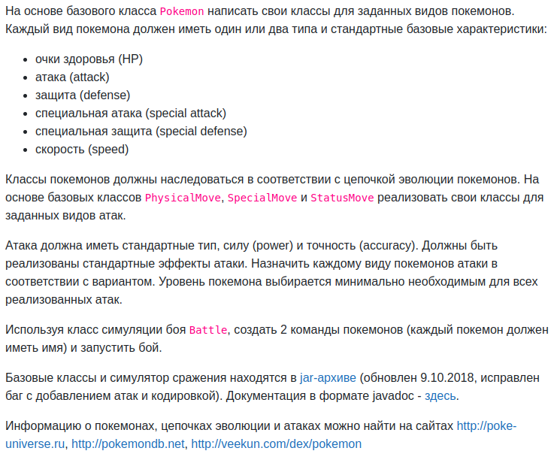

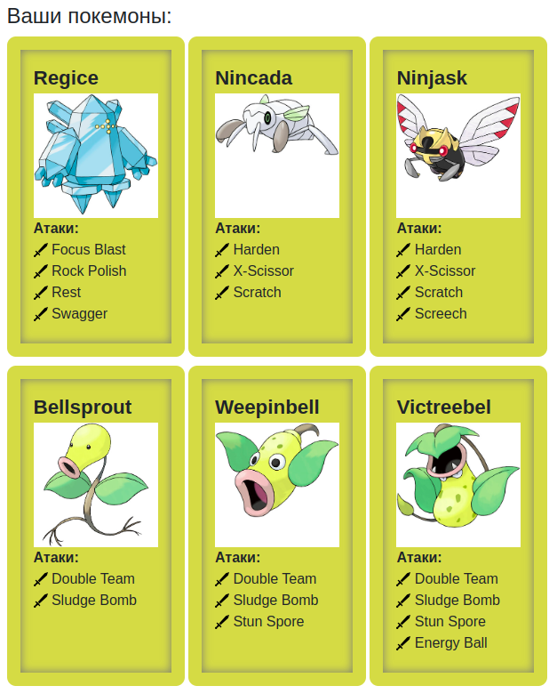

**Диаграмма классов реализованной объектной модели**

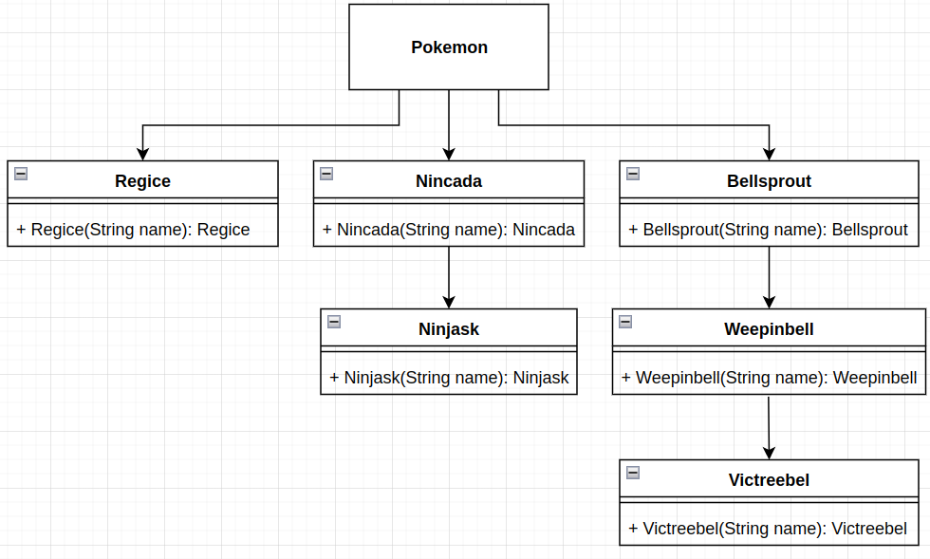

**Исходный код**

<src/moves/DoubleTeam.java>

<src/moves/EnergyBall.java>

<src/moves/FocusBlast.java>

<src/moves/Harden.java>

<src/moves/Rest.java>

<src/moves/RockPolish.java>

<src/moves/Scratch.java>

<src/moves/Screech.java>

<src/moves/SludgeBomb.java>

<src/moves/StunSpore.java>

<src/moves/Swagger.java>

<src/moves/X_Scissor.java>

<src/pokemons/Bellsprout.java>

<src/pokemons/Nincada.java>

<src/pokemons/Ninjask.java>

<src/pokemons/Regice.java>

<src/pokemons/Victreebel.java>

<src/pokemons/Weepinbell.java>

<src/Main.java>

**Результат выполнения**

Bellsprout 1 from the team Purple enters the battle!

Regice 4 from the team Blue enters the battle!

Regice 4 uses Rest.

Regice 4 is sleeping

Bellsprout 1 uses DoubleTeam.

Regice 4 loses 80 hit points.

Regice 4 uses RockPolish.

Bellsprout 1 uses DoubleTeam.

Regice 4 loses 80 hit points.

Regice 4 uses RockPolish.

Bellsprout 1 uses SludgeBomb.

Regice 4 loses 10 hit points.

Regice 4 is poisoned

Regice 4 loses 80 hit points.

Victreebel 5 from the team Blue enters the battle!

Victreebel 5 uses StunSpore.

Bellsprout 1 is paralyzed

Bellsprout 1 uses DoubleTeam.

Bellsprout 1 uses SludgeBomb.

Critical hit!

Victreebel 5 loses 37 hit points.

Victreebel 5 is poisoned

Victreebel 5 uses SludgeBomb.

Bellsprout 1 loses 115 hit points.

Bellsprout 1 is poisoned

Bellsprout 1 faints.

Nincada 2 from the team Purple enters the battle!

Victreebel 5 uses DoubleTeam.

Nincada 2 uses X\_Scissor.

Victreebel 5 loses 42 hit points.

Victreebel 5 uses SludgeBomb.

Critical hit!

Nincada 2 loses 48 hit points.

Nincada 2 uses X\_Scissor.

Victreebel 5 loses 48 hit points.

Victreebel 5 uses EnergyBall.

Nincada 2 loses 44 hit points.

Nincada 2 uses Scratch.

Victreebel 5 loses 19 hit points.

Victreebel 5 uses EnergyBall.

Nincada 2 loses 42 hit points.

Nincada 2 uses Harden.

Victreebel 5 uses DoubleTeam.

Nincada 2 uses Scratch.

Victreebel 5 loses 16 hit points.

Victreebel 5 faints.

Weepinbell 6 from the team Blue enters the battle!

Nincada 2 uses X\_Scissor.

Weepinbell 6 loses 78 hit points.

Weepinbell 6 uses DoubleTeam.

Nincada 2 uses X\_Scissor.

Weepinbell 6 loses 73 hit points.

Weepinbell 6 faints.

Team Blue loses its last Pokemon.

The team Purple wins the battle!

**Выводы**

Во время выполнения лабараторной работы я ознакомился с основами объекто-ориентированного программирования, с такими понятиями как: объекты, наследование, полиморфизм и инкапсуляция. Также я изучил классы и объекты в Java, что такое члены класса и модификаторы доступа, научился создавать объекты и разобрался с областями видимости переменных.